Правила общения с родителями — 5 главных рекомендаций

Взаимоотношения между поколениями не всегда складываются гладко. Чтобы не доводить до конфликта, рекомендуется взять на заметку некоторые правила общения с родителями. Они помогут проанализировать ту или иную ситуацию и понять почему возникает непонимание.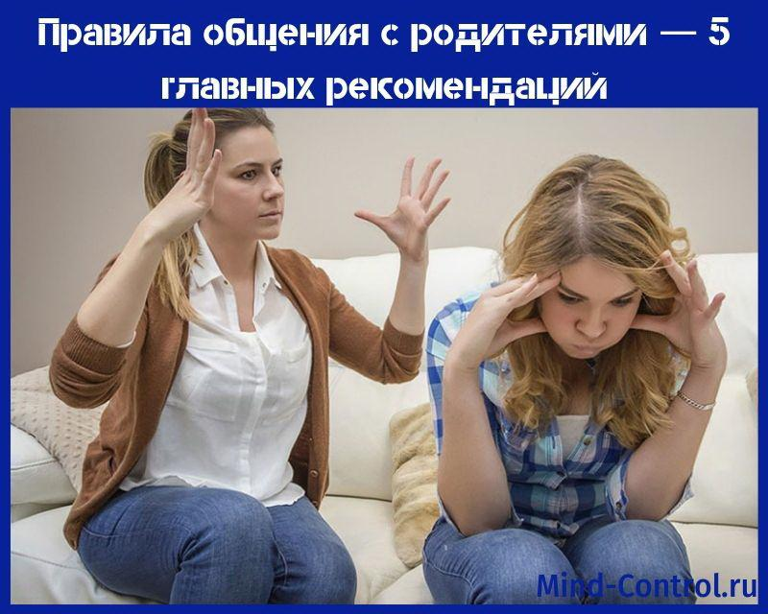
Почему во взаимоотношениях между поколениями возникает дисгармония
Многие из нас сталкиваются со сложностями в общении с родителями. Порой они ведут себя странно, а иногда и вовсе невыносимо и понять их бывает очень сложно. Но перевоспитывать никого не нужно. Каждый имеет собственный взгляд на вещи.
Если вы не знаете, как общаться с родителями, сначала следует понять, почему возникает недопонимание. Именно противоположности во взглядах приводят к конфликтным ситуациям, спорам, невозможности найти что-то общее, компромисс.

Люди постарше имеют устоявшуюся точку зрения и твердое представление о тех или иных событиях, вещах. Молодежь же:
- подвержена смене взглядов;
- ищет смысл;
- иногда не хочет замечать очевидных вещей;
- часто отвергает опытность старших, стараясь понять истинное положение дел.
Вот и получается, что поколение постарше, опираясь на свою мудрость, старается донести молодым людям свою точку зрения, а у представителей молодого поколения она уже имеется. Возможно, она изменится в будущем, но сейчас ее нужно отстоять. Конфликты могут возникать на разной почве.
Несмотря на достаточно сложное положение дел (ведь и та, и другая сторона часто не хочет уступать), близкие всегда могут наладить контакт.
Самое важное — желание, ну и намерение приложить максимум усилий к такому важному делу. Итак, как общаться с пожилыми родителями?
Правила общения с родителями
В каком бы возрасте не были вы и ваши родители найти точку соприкосновения всегда можно и нужно. Выучите основные правила, чтобы достичь гармоничных отношений с родными людьми.

Правило №1
Если назревает спор, конфликтная ситуация, то следует взять за правило — не спорить с родителями. Не нужно пытаться их в чем-то переубедить, потому что это бессмысленно.
Конечно, можно с пеной у рта доказывать свою правоту и отстаивать точку зрения, даже если она действительно правильная, но это только окончательно испортит отношения. Нужно понимать, что переубедить родителей невозможно. Уже не исправить их характер и с этим нужно смириться. Здесь можно только принять сложившуюся ситуацию и изменить свое отношение к ней.
Первое правило общения с родителями — не спорить, а выслушать мнение и вспомнить, что оно вряд ли уже изменится.

Правило №2
Уважать мнение, интересы, увлечения и оказывать моральную поддержку. Иногда непонимание и отсутствие поддержки со стороны близких очень ранит. Ведь нет на свете никого дороже, чем родители и дети. Именно от самых родных, а не от друзей мы ждем поддержки и, когда ее нет опускаются руки.
Даже если вы не разделяете интересов матери или отца, но они совершенно безобидные и не наносят вреда финансам/здоровью, то почему бы и не поддержать близкого человека в его увлечении или хотя бы не высказываться об нем в негативном ключе?

Правило №3

Это правило относительно того, как правильно общаться с родителями — уделять время. Родители всегда нуждаются в общении со своими детьми. Даже если отношения натянутые и очень сложные, родитель всегда будет помнить о своих детях и надеяться, что все изменится в лучшую сторону. Если вы очень заняты, иногда достаточно сделать звонок, спросить, как дела и самочувствие, и мать или отец уже не будут чувствовать себя одиноко.
Отсутствие внимания приводит к ощущению ненужности и часто на этом фоне человек может злиться и срываться, а мы тем временем думать, что родитель опять не в себе.

Правило №4
Без этого правила нормальное общение с родителями невозможно. Необходимо уметь прощать. Все люди допускают ошибки и иногда не могут себе в них признаться. Для кого-то речь идет о забывчивости родителей, преданном доверии, повышенном контроле, критике, высоких тонах, запретах, а у кого-то раны более глубокие.
Обида — это неразрешенный конфликт. Воспоминания могут долгие годы причинять боль. Невысказанные чувства, претензии не дают возможности простить и освободиться.
В дальнейшем мы этот груз переносим на взаимоотношения с детьми. И так по кругу. Чтобы прервать эту цепочку потребуется определенная работа над собой.
Нужно всеми силами постараться понять, что двигало родителями в тот момент, когда они совершали ошибки. Что руководило их чувствами и эмоциями, почему они не поступили иначе? Возможно, они не знали, как иначе? Все эти вопросы следует обязательно проговорить.

Правило №5
Сохранять спокойствие и холодный ум. Нужно помнить, что в конфликте участвуют двое. Если он не достигает кульминации, то достаточно часто уходит бесследно и сохраняет нормальные взаимоотношения между сторонами. Поэтому не стоит поддаваться эмоциям и доводить ситуацию до критичной. Иногда достаточно немного переждать пока нормализуется эмоциональный фон, и через время вы поймете, что поступили правильно, сохранив себе и родителям нервы.
Соблюдая эти рекомендации, вы обязательно сделаете первый шаг навстречу хорошим взаимоотношениям. Нужно помнить, что хоть родители и не идеальные, но они дали нам жизнь. Им в свое время приходилось ограничивать себя и много работать, чтобы дать нам необходимое.

